ICS77.060
CCS H25

T/CNIAXXX－XXXX

铜合金的变色腐蚀试验方法及抗变色能力评价方法
Test method for discoloration corrosion of copper alloys and evaluation method for anti discoloration ability

（预审稿）

XXXX—XX--XX发布 XXXX—XX--XX实施

中 国 有 色 金 属 工 业 协 会
中国有色金属学会发布

目 次
前 言 I
1 范围 1
2 规范性引用文件 1
3 术语和定义 1
4 符号和说明 1
5 试样 2
5.1取样及制备 2
6 恒温高湿试验 2
6.1试验设备 2
6.2试验溶液 2
6.3试验条件和步骤 3
6.4试验结果评定 3
7 人工汗液腐蚀试验 4
7.1试验设备 4
7.2试验溶液 4
7.3试验条件和步骤 4
7.4试验结果评定 4
8 SO₂气体腐蚀试验 5
8.1试验设备 5
8.2试验溶液及腐蚀气体 5
8.3试验条件和步骤 5
8.4试验结果评定 5
9 含有Cl⁻的紫外老化试验 6
9.1试验设备 6
9.2试验溶液 6
9.3试验条件和步骤 6
9.4试验结果评定 6
10 铜合金抗变色性能结果评定 7
10.1 评定原则 7
10.2 阶段性试样检测方法 7
10.3 阶段性评价细则 7
10.4 铜合金抗变色能力综合评定 8
附 录 A（资料性）点蚀数量统计器具 10
附 录 B（资料性）腐蚀试验设备 11

前 言

本文件按照GB/T 1.1—2020《标准化工作导则 第1部分：标准化文件的结构和起草规则》的规定起草。
请注意本文件的某些内容可能涉及专利。本文件的发布机构不承担识别专利的责任。
本文件由全国有色金属标准化技术委员会(SAC/TC243) 提出并归口。
本文件起草单位：中国科学院金属研究所、沈阳造币有限公司、中铝洛阳铜加工有限公司、广东龙丰精密铜管有限公司
本文件主要起草人：曹公望、朱慕平、娄东阁、宋喜茜、王振尧、梁军、汪川、李彤、刘雨薇、王菲、郭泉忠、韩秋水、姜凯旋、张晓男、胡宽雨、齐文娟、王绪、苗志强、郭闻政

铜合金的变色腐蚀试验方法及抗变色能力评价方法

范围
本文件描述了铜合金抗变色腐蚀性能的试验方法及抗变色能力评价标准。
本文件适用于不同铜合金材料以及生产工艺，也适用于表面覆盖苯丙三氮唑的铜合金。

规范性引用文件
下列文件中的内容通过文中的规范性引用而构成本文件必不可少的条款。其中，注日期的引用文件，仅该日期对应的版本适用于本文件；不注日期的引用文件，其最新版本（包括所有的修改单）适用于本文件。
GB/T 6682分析实验室用水规格和试验方法
JJ/F 1101环境试验设备温度、湿度参数校准规范
GB/T 20146 色度学用CIE标准照明体
GB/T 23987色漆和清漆 涂层的人工气候老化曝露 曝露于荧光紫外线和水

术语和定义
GB/T 10123界定的以及下列给出的术语和定义适用于本文件。
3.1
点蚀pitting
试样测试面因腐蚀试验发生的肉眼可见的点状变色。
3.2
局部变色local discoloration
试样测试面因腐蚀试验发生的肉眼可见的未布满测试面的变色。
3.3
整体褪色overall fading
试样测试面因腐蚀试验发生的肉眼可见的布满测试面的变色形貌。

符号和说明
下列符号适用于本文件。

表1 本文件使用符号列表
符号 | 说明 | 单位
t | 腐蚀试验时长 | 小时
p | 试样测试面发生点蚀 | 百分比
l | 试样测试面发生局部变色 | 百分比
f | 试样测试面发生整体褪色 | —
H 1 ～H 5 | 恒温高湿试验铜合金抗变色性能等级 | —
R 1 ～R 5 | 人工汗液试验铜合金抗变色性能等级 | —
S 1 ～S 5 | 气体腐蚀试验铜合金抗变色性能等级 | —
C 1 ～C 5 | 含有Cl⁻的紫外老化试验铜合金抗变色性能等级 | —
H | 恒温高湿试验权重比系数 | —
R | 人工汗液试验权重比系数 | —
S | SO₂气体腐蚀试验权重比系数 | —
C | 含有Cl⁻的紫外老化试验权重比系数 | —
N | 综合抗变色数值 | —
N 1 ～N 5 | 铜合金综合抗变色性能等级 | —

试样
待测铜合金的试样可以为圆形或正方形试样，圆形试样直径应小于等于30 mm。
试样的表面粗糙度Ra不大于 0.02 μm，同时，试样表面不允许有任何凹坑、划伤、锈点等缺陷，不准许用裸手接触。
试样取出后应密封保存，严格控制与外环境接触直到试验开始。试验前的试样应认真检查，如发现有变色失泽现象，应重新取样。
试样采用机加工进行切取，如用剪切或其他方法时应通过切削或研磨的方法除去剪切的影响部分。

恒温高湿试验

6.1试验设备
高低温湿热交变试验机，设备应符合JJ/F 1101的规定，在95 %相对湿度下运行，过程中箱体内不能有水珠沉积在试样表面。试验机箱体容积不小于2 m³。

6.2试验溶液
试验溶液选用实验室二级用水，pH值在6.5 ～ 7.0。

6.3试验条件和步骤
试验开始前设置试验参数，具体执行步骤如下：
1）暴露条件：40 ℃、相对湿度95 %、试验时间为10 min；
2）暴露条件：40 ℃，相对湿度95 %、试验时间为1430 min；
3）最终步骤，返回步骤1。
试样使用单面测试方法，每种试样单次试验数量为3个。试样整体位于试验箱体中部，测试面向上平行于试验箱底面避免试验过程中箱内气流在试验表面流动。试样非测试面与吸水性纸张相接触，当试验过程中纸张吸水表面不平整或出现渗水时，要及时更换纸张。试验开始后，应持续进行24 h试验。每24 h后进入对试样测试面检测过程，在标准光源下进行肉眼检测，记录其变色时间及变色状态。检测过程中，避免任何污染因素与试样表面相接触，不应擦拭试样测试面。每次检测应控制检测时间在5 min内。试验过程中不允许暂停试验，如遇特殊原因在观测周期外暂停试验并开启试样箱，应终止试验，重新开始整个试验流程。

6.4试验结果评定
以试样测试面首次出现点蚀的表面变色现象为试验结束时间。当3个平行试样中，有2个试样出现相同变色现象时试验结束，并通过表2对试样进行抗变色性能评级。评级过程中，应记录每个试样抗变色试验时长t（h）及试样测试面发生点蚀占整个测试面百分比p（%），点蚀百分比测量参考附录A图3。试验时长不足1检测周期的按前1周期试验时间进行记录。按试样出现点蚀先后时长t及点蚀p百分比进行耐蚀性等级评定。记录试样恒温高湿试验抗变色等级H 1 –H 5。
表2 试样恒温高湿试验抗变色性能评级表
p（%） | 以下时长的抗变色性能等级
p（%） | 24 h | 48 h | 72 h | 96 h | ≥ 120 h
≤ 5 | H 1 | H 2 | H 3 | H 4 | H 5
5 - 20 | H 1* | H 2* | H 3* | H 4* | H 5*
20 - 50 | H 1** | H 2** | H 3** | H 4** | H 5**
50 - 80 | H 1*** | H 2*** | H 3*** | H 4*** | H 5***
80 - 100 | H 1**** | H 2**** | H 3**** | H 4**** | H 5****
注：抗变色性能等级含“*”时，在单项抗变色试验中，以“*”数量区分相同等级中抗变色性能优劣。“*”越多抗变色性能相对较差。在综合评定抗变色性能等级时，H1*为H1抗变色等级系数乘以90%；H 1**为H 1抗变色等级系数乘以80%；H 1***为H 1抗变色等级系数乘以70%；H 1****为H 1抗变色等级系数乘以60%。

人工汗液腐蚀试验

7.1试验设备
人工汗液腐蚀试验设备示意图见附录A。设备试验箱内为密封环境。设备箱体内在40 ℃环境下，试样测试面形成均匀水滴并不成股流下。试验设备箱体容积不小于0.0135 m³。试验设备顶部冷凝溶液随箱壁流下，不与试样接触。

7.2试验溶液
试验中仅使用确认为化学纯及以上纯度的试剂。用来配制试验溶液的水为符合GB/T6682的二级水。试验溶液成分按照表3配置。试验箱内试验溶液高度为5 mm。
表3人工汗液成分(1 L溶液）
成分 | NaCl | NH₄Cl | 尿素 | 乳酸 | 乙酸 | NaOH | pH
含量（g） | 20 | 17.5 | 5 | 15 | 2.5 | 5 | 4.5-4.6

7.3试验条件和步骤
试验开始前对试验设备进行预加热，当试验箱内形成均匀液滴时放入试验架。将试样垂直固定在试样架上，试样测试面与试验箱底部呈90°。试样与溶液水平面的距离为不小于5 mm。试样使用单面测试方法，每种试样单次试验数量为3个。试验开始后，应持续进行人工汗液试验。每10 min后进入对试样测试面检测过程。检测过程中，避免任何污染因素与试样表面相接触，不应擦拭试样测试面。每次检测应控制检测时间在1 min内。试验过程中不允许暂停试验，如遇特殊原因在观测周期外暂停试验并开启试样箱，应终止试验，重新开始整个试验流程。试验过程中保证水浴加热液面与箱内溶液液面一致。

7.4试验结果评定
以试样测试面首次出现表面变色现象为试验结束时间。当3个平行试样中，有2个试样出现相同变色现象时结束试验，并通过表4对试样进行抗变色性能评级。评级过程中，应记录试验时长t（min）、试样测试面点蚀p、局部变色l及整体褪色f。试验时长不足1检测周期的按前1周期试验时间进行记录。试验全部结束，记录试样人工汗液试验抗变色等级R 1 –R 5。
表4 试样人工汗液试验抗变色性能评级表
变色类型 | 以下时长的抗变色性能等级
变色类型 | 10 min | 20 min | 30 min | 40 min | ≥ 50 min
p | R 1 | R 2 | R 3 | R 4 | R 5
l | R 1* | R 2* | R 3* | R 4* | R 5*
f | R 1** | R 2** | R 3** | R 4** | R 5**
注：抗变色性能等级含“*”时，在单项抗变色试验中，以“*”数量区分相同等级中抗变色性能优劣。“*”越多抗变色性能相对较差。在综合评定抗变色性能等级时，R 1*为R1抗变色等级系数乘以90%；R 1**为R1抗变色等级系数乘以80%。

SO₂气体腐蚀试验

8.1试验设备
使用设备为附录B图2，设备试验箱内为密封环境。设备箱体内在40 ℃环境下，试样测试面形成均匀水滴并不成股流下。试验设备箱体容积不小于0.0167 m³。试验设备顶部冷凝溶液随箱壁流下，不与试样接触。

8.2试验溶液及腐蚀气体
试验中仅使用确认为化学纯及以上纯度的试剂。腐蚀试验气体按照GB/T9789中给出的SO₂气源（亚硫酸钠加浓硫酸反应生成）。在恒温条件下每3 h更换气源。保证试验箱中SO₂浓度为0.72 L/m³± 0.01 L/m³。试验箱内底部沉积0.12 L二级实验室用水。

8.3试验条件和步骤
试验开始前对试验设备进行预加热，预热15min – 20 min后放入试验样品。将试样垂直固定在试样架上，试样测试面与试验箱底部呈90°。试样架放在干燥器挡板上与箱底去离子水平面的距离不小于 5 cm。试样使用单面测试方法，每种试样单次试验数量为3个。试验开始后，应持续进行SO₂气体腐蚀试验。每3 h后进入对试样测试面检测过程。检测过程中，避免任何污染因素与试样表面相接触，不允许擦拭试样测试面。每次检测应控制检测时间在5 min内。每次检测后应重新补充SO₂气体气源。试验过程中不允许暂停试验，如遇特殊原因在观测周期外暂停试验并开启试样箱，应终止试验，重新开始整个试验流程。试验过程中保证试验箱底去离子水水量不小于0.12 L。

8.4试验结果评定
以试样测试面首次出现表面变色现象为试验结束时间。当3个平行试样中，有2个试样出现相同变色现象时时结束试验，并通过表5对试样进行抗变色性能评级。评级过程中，应记录试验时长t（h）、试样测试面点蚀p、局部变色l及整体褪色f。试验时长不足1检测周期的按前1周期试验时间进行记录。试验全部结束后，记录试样SO₂气体腐蚀试验抗变色等级S 1 –S 5。
表5 SO₂气体腐蚀试验抗变色性能评级表
变色类型 | 以下时长的抗变色性能等级
变色类型 | 3 h | 6 h | 9 h | 12 h | ≥ 15 h
f | S 1 | S 2 | S 3 | S 4 | S 5
P | S 1* | S 2* | S 3* | S 4* | S 5*
l | S 1** | S 2** | S 3** | S 4** | S 5**
注：抗变色性能等级含“*”时，在单项抗变色试验中，以“*”数量区分相同等级中抗变色性能优劣。“*”越多抗变色性能相对较差。在综合评定抗变色性能等级时，S 1*为S 1抗变色等级系数乘以90%；S 1**为S 1抗变色等级系数乘以80%。

含有Cl⁻的紫外老化试验

9.1试验设备
使用设备为紫外老化试验机，设备能力应满足GB/T 23987中对紫外老化试验机的要求。试验机箱紫外光源上不允许有盐溶液沉积。

9.2试验溶液
用来配制试验溶液的水为符合GB/T6682的二级水。试验溶液为50 g/L± 5 g/L的NaCl溶液（分析纯及以上），pH值在6.5 — 7.0内。

9.3试验条件和步骤
试验开始前设置试验参数，具体执行步骤由以下步骤组成：
1）暴露条件：45 ℃、辐照当量0.68 W/m²、试验时间为30 min；
2）暴露条件：45 ℃，黑箱干燥、试验时间为20 min；
3）最终步骤，返回步骤1。
试样使用单面测试方法，每种试样单次试验数量为3个。试样整体位于试验箱试样固定位置，测试面垂直于紫外光源。试验开始前，将配置好的试验溶剂装入高压喷雾喷瓶中，控制喷嘴距离试样表面10 cm处将试验溶剂均匀喷洒在试验样测试面上，并控制单独液滴面积≤ 1 mm²。试验开始后，当试验总时长小于24 h时，每50 min后进入对试样测试面检测过程。当试验总时长超过24 h后，每24 h进入对试样测试面检测过程中，避免任何污染因素与试样表面相接触，不允许擦拭试样测试面。每次检测应使用超纯水清洗试样测试面，并且控制检测时间在5 min内。每次检测后重新在试样测试面沉积试验溶液。试验过程中不允许暂停试验，如遇特殊原因在观测周期外暂停试验并开启试样箱，应终止试验，重新开始整个试验流程。

9.4试验结果评定
以试样测试面首次出现表面变色现象为试验结束时间。当3个平行试样中，有2个试样出现相同变色现象时试验结束，并通过表6对试样进行抗变色性能评级。评级过程中，应记录每个试样抗变色试验时长t（min）及试样测试面发生点蚀p占整个测试面百分比（%）。试验时长不足1检测周期的按前1周期试验时间进行记录。按试样出现点蚀先后时长t及点蚀p百分比进行耐蚀性等级评定。试验全部结束，记录试样含有Cl⁻的紫外老化试验抗变色等级C 1 –C 5。

表6 试样含有Cl⁻的紫外老化试验抗变色性能评级表
p（%） | 以下时长的抗变色性能等级
p（%） | 50 min | 100 min | 150 min | 200 min | ≥ 250 min
≤5 | C 1 | C 2 | C 3 | C 4 | C 5
5 - 20 | C 1* | C 2* | C 3* | C 4* | C 5*
20 - 50 | C 1** | C 2** | C 3** | C 4** | C 5**
50 - 80 | C 1*** | C 2*** | C 3*** | C 4*** | C 5***
80 - 100 | C 1**** | C 2**** | C 3**** | C 4**** | C 5****
注：抗变色性能等级含“*”时，在单项抗变色试验中，以“*”数量区分相同等级中抗变色性能优劣。“*”越多抗变色性能相对较差。在综合评定抗变色性能等级时，C 1*为C 1抗变色等级系数乘以90%；C 1**为C1抗变色等级系数乘以80%；C 1***为C 1抗变色等级系数乘以70%；C 1****为C 1抗变色等级系数乘以60%。

铜合金抗变色性能结果评定

10.1 评定原则
试样测试面变色性评价为外观评级。试验前试样测试面有缺陷或已经有腐蚀污染的试样不应作为试验试样。
对试验测试面评级时，应在标准光源下评级，标准光源应符合GB/T 20146要求。

10.2 阶段性试样检测方法
试样阶段性检测阶段，只针对试样测试面进行评定，试样四周及非测试面变色性不参与评定。试样阶段性检测时须在标准光源下，对测试面不同角度进行肉眼观测。除含有Cl⁻的紫外老化试验外，当试样表面有液滴存在时，允许使用过滤纸吸除表面液滴。不允许使用粗纤维制品进行擦拭（例如：棉球和纱布等）。试样阶段性检测应在不同腐蚀试验的规定检测时间内完成。试样测试面有花纹存在时，当变色性行为没沿花纹边缘发生时，按平面试样进行阶段性评价。当变色性行为沿花纹边缘发生时，应除掉试样表面花纹重新开展试验。

10.3 阶段性评价细则
铜合金恒温高湿试验表面变色行为以点蚀发生及其数量增加为主。抗变色等级H 1 –H 5详细评价标准如表7。
表7 铜合金恒温高湿试验抗变色等级细则
抗变色等级 | 等级描述 | 综合评定系数 | 备注
H 1 | 抗变色能力极差 | 1.0 | 测试面短时间内出现大量点蚀
H 2 | 抗变色能力较差 | 3.0 | 测试面点蚀出现时间较短或点蚀量较多
H 3 | 抗变色能力一般 | 4.5 | 测试面点蚀出现时间较长或点蚀量较少
H 4 | 抗变色能力较好 | 5.5 | 测试面长时间出现点蚀并且点蚀量较少
H 5 | 抗变色能力非常好 | 6.0 | 测试面长时间内表变无变色行为
铜合金人工汗液试验表面变色行为以点蚀为主，同时铜合金抗变色能力差异有局部变色和整体褪色的行为发生。抗变色等级R 1 –R 5详细评价标准如表8。
表8 铜合金人工汗液试验抗变色等级细则
抗变色等级 | 等级描述 | 综合评定系数 | 备注
R 1 | 抗变色能力极差 | 1.0 | 测试面短时间内出现大量点蚀并有局部变色和整体褪色情况
R 2 | 抗变色能力较差 | 3.0 | 测试面短时间内出现大量点蚀和局部变色情况
R 3 | 抗变色能力一般 | 4.5 | 测试面短时间内出现大量点蚀情况
R 4 | 抗变色能力较好 | 5.5 | 测试面长时间出现点蚀情况
R 5 | 抗变色能力非常好 | 6.0 | 测试面长时间内表变无变色行为
铜合金SO₂气体腐蚀试验表面变色行为以整体褪色为主，同时铜合金抗变色能力差异有点蚀和局部变色的行为发生。抗变色等级S 1 –S 5详细评价标准如表9。
表9 铜合金SO₂气体腐蚀试验抗变色等级细则
抗变色等级 | 等级描述 | 综合评定系数 | 备注
S 1 | 抗变色能力极差 | 1.0 | 测试面短时间内整体褪色并出现大量点蚀和局部变色和情况
S 2 | 抗变色能力较差 | 3.0 | 测试面短时间内整体褪色并出现大量点蚀情况
S 3 | 抗变色能力一般 | 4.5 | 测试面短时间内出现整体褪色情况
S 4 | 抗变色能力较好 | 5.5 | 测试面长时间出现整体褪色情况
S 5 | 抗变色能力非常好 | 6.0 | 测试面长时间内表变无变色行为
铜合金含有Cl⁻的紫外老化试验表面变色行为以点蚀发生及其数量增加为主。抗变色等级C 1 –C 5详细评价标准如表10。
表10 铜合金含有Cl⁻的紫外老化试验抗变色等级细则
抗变色等级 | 等级描述 | 综合评定系数 | 备注
C 1 | 抗变色能力极差 | 1.0 | 测试面短时间内出现大量点蚀
C 2 | 抗变色能力较差 | 3.0 | 测试面点蚀出现时间较短或点蚀量较多
C 3 | 抗变色能力一般 | 4.5 | 测试面点蚀出现时间较长或点蚀量较多
C 4 | 抗变色能力较好 | 5.5 | 测试面长时间出现点蚀并且点蚀量较少
C 5 | 抗变色能力非常好 | 6.0 | 测试面长时间内表变无变色行为

10.4 铜合金抗变色能力综合评定
铜合金试样经过全部恒温高湿试验、人工汗液试验、SO₂气体腐蚀试验和含有Cl⁻的紫外老化试验，得到不同试验阶段性抗变色评价等级。由铜合金试样测试面发生变色性行为方式，结合铜合金腐蚀机理确定不同试验权重比见表11。
表11 不同试验权重比
序号 | 试验名称 | 权重比
1 | 恒温高湿试验 | H= 1.1
2 | 人工汗液试验 | R= 1.0
3 | SO₂气体腐蚀试验 | S= 1.5
4 | 含有Cl⁻的紫外老化试验 | C= 1.4
利用评价等级对应系数和不同试验权重比按公式（1）进行计算，得到综合抗变色数值后利用表12进行铜合金抗变色性能等级综合评定。

N = H₁₋₅ × H + R₁₋₅ × R + S₁₋₅ × S + C₁₋₅ × C ………………………………………………（1）

表12 铜合金抗变色性能等级
抗变色数值 | 铜合金抗变色性能等级 | 铜合金抗变色性能等级描述
5.0≤N＜ 15.0 | N1 | 抗变色能力极差
15.0≤N＜ 22.5 | N2 | 抗变色能力较差
22.5≤N＜ 27.5 | N3 | 抗变色能力一般
27.5≤N＜ 30.0 | N4 | 抗变色能力较好
N=30.0 | N5 | 抗变色能力非常好

附 录 A
（资料性）
点蚀数量统计器具

以下为评价圆形试样表面腐蚀百分比实物图

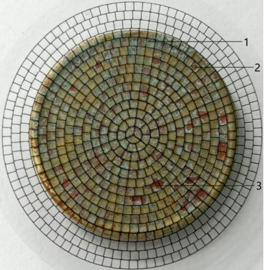

标引序号说明：
1—每格单位面积为1 mm²
2—每圈格数为：3，9，16，22，28，34，40，48，54，60，66，72，78，85，91
3—变色区域不足一格时按一格进行统计
图1 圆形试样测试面统计工具

附 录 B
（资料性）
腐蚀试验设备

以下给出了部分腐蚀试验所用设备的示意图。
B.1 人工汗液腐蚀试验设备示意图
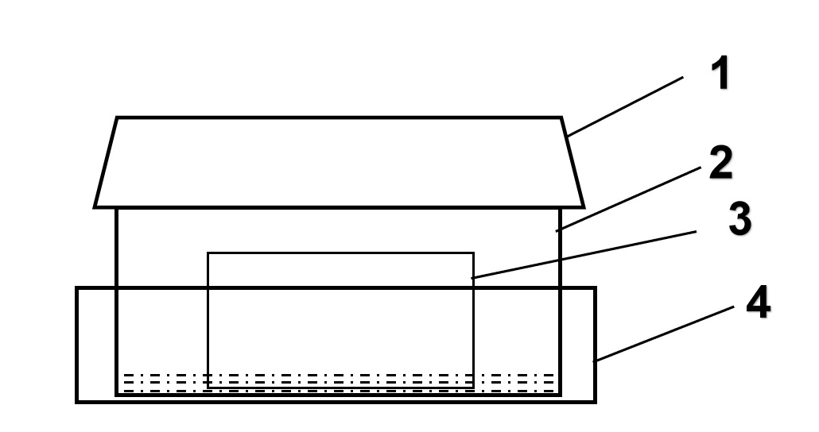
正视图

侧视图

标引序号说明：
1-人字形上盖
2-溶液槽
3-试样架
4-水浴恒温槽
图1 人工汗液试验设备

B.2 SO₂气体腐蚀试验设备示意图

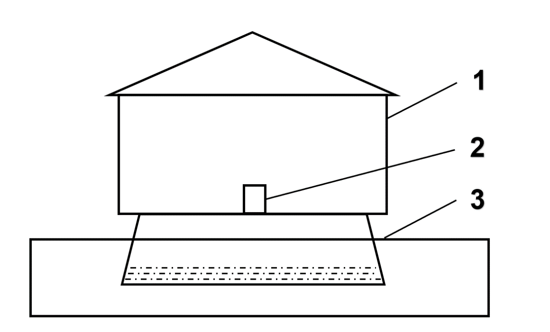
标引序号说明：
1—干燥器
2—烧杯
3—沙浴恒温槽
图2 SO₂气体腐蚀试验设备

参考文献
[1] GB/T 10123-2022 金属和合金的腐蚀 术语。

